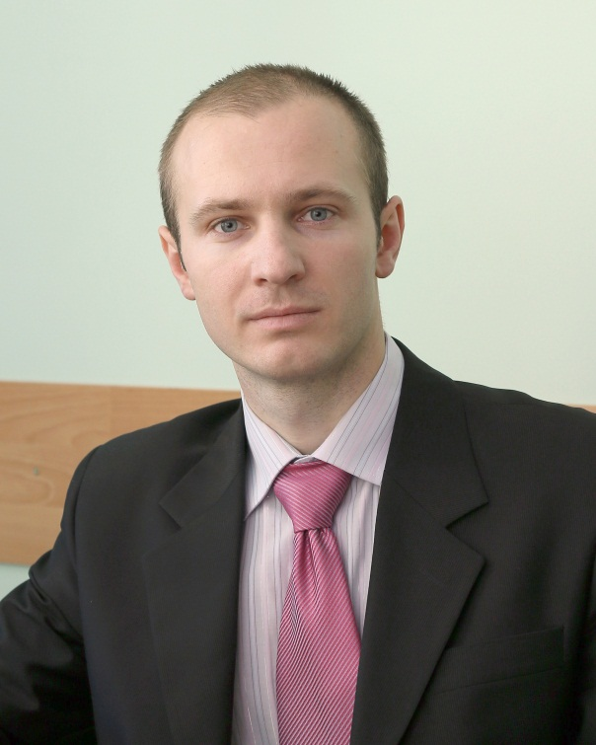
ОБ АВТОРЕ

КУДРЯВЕЦ Николай Иванович
доцента кафедры свиноводства
и мелкого животноводства,
кандидат сельскохозяйственных наук,
доцент, 1985 года рождения, белорус

Кудрявец Н. И., родился 8 февраля 1985 года в деревне Большой Межник Шкловского района Могилевской области. В 2002 году окончил Пудовнянскую среднюю школу и поступил на дневное отделение зооинженерного факультета УО «БГСХА». В 2007 году с отличием окончил УО «БГСХА» с присвоением квалификации «Зооинженер». В 2007 году окончил факультет повышение квалификации УО «БГСХА» с присвоением квалификации «Менеджер-экономист». В период учебы занимал должность председателя профбюро студентов зооинженерного факультета. За отличную учебу, добросовестное выполнение своих обязанностей ему присуждалась стипендия Обкома профсоюзов. За активное участие в научно-исследовательской работе награжден Диплом студенческого научного общества.
После окончания академии по распределению работал главным зоотехником СПК «Правда-Агро» Держинского района Минской области.
В 2008 году после успешного окончания магистратуры ему присвоена степень магистра сельскохозяйственных наук. С 2008 г. обучался в очной аспирантуре УО «БГСХА», которую успешно окончил в 2011 г. С ноября 2011 года работает на кафедре свиноводства и мелкого животноводства в должностях ассистента, старшего преподавателя, доцента.
Научно-педагогический стаж работы Кудрявца Н. И. составляет 7 лет. В учебно-педагогической деятельности применяет блочно-модульную рейтинговую технологию обучения. На высоком учебно-методическом уровне читает лекции и ведет лабораторные занятия по дисциплинам: «Птицеводство», «Технология выращивания водоплавающей птицы», «Технология производства яиц и мяса птицы», «Инкубация с основами эмбриологии», «Биологические особенности птиц разных видов», «Декоративное птицеводство». Осуществляет прием зачетов, экзаменов, рецензирует дипломные работы у студентов очной и заочной формы обучения.
Им подготовлено и издано в соавторстве 5 учебно-методических пособия, электронный учебно-методический комплекс, 7 учебных (базовых) программ, 1 типовая программа, 8 методических указаний для лабораторно-практических занятий, опубликовано более 50 научных статей (в том числе 10 с участием студентов), 3 рекомендации, а так же регулярно выступал на конференциях и семинарах. Является автором патента на изобретение «Способ предынкубационной обработки яиц препаратом «Галосепт».
Является куратором студенческой группы, осуществляет руководство научно-исследовательской работой студентов очной и заочной формы обучения. Под его руководством в 2013 году студентом подготовлена на ХХ Республиканский конкурс научная работа, которая получила I категорию.
В 2013 году ему присуждена ученая степень кандидата сельскохозяйственных наук по специальности 06.02.10 – частная зоотехния, технология производства продуктов животноводства, а в 2014 году окончил факультет повышения квалификации и переподготовки кадров в УО «БГСХА» по специальности 1–08 01 71 «Педагогическая деятельность специалистов» с присвоением квалификации «Преподаватель в соответствии с квалификацией по основному образованию». В 2016 году ему присуждено ученое звание доцента по специальности «Зоотехния»
Кудрявец Н. И. с 2013 по 2014 года выполнял обязанности секретаря методической комиссии зооинженерного факультета. Регулярно присутствует на заседаниях кафедры, принимает активное участие в общественных мероприятиях, проводимых на факультете и в Академии. С 2014 по 2017 год выполнял обязанности заместителя декана по учебной работе.
В настоящее время совмещает учебную нагрузку на кафедре свиноводства и мелкого животноводства с работой на должности декана факультета биотехнологии и аквакльтуры.
Кудрявца Н. И. отличает инициативность, деловитость и старательность в решении вопросов подготовки специалистов для агропромышленного комплекса. Коммуникабелен, трудолюбив, морально устойчив, пользуется авторитетом у студентов, сотрудников кафедры и факультета.

